TO JEST NASZ DRÓB! WYSOKA JAKOŚĆ – EUROPEJSKA GWARANCJA
Nowa kampania promocyjna dotycząca dobrostanu zwierząt, zrównoważonego rozwoju, bezpieczeństwa żywności i korzyści żywieniowych.
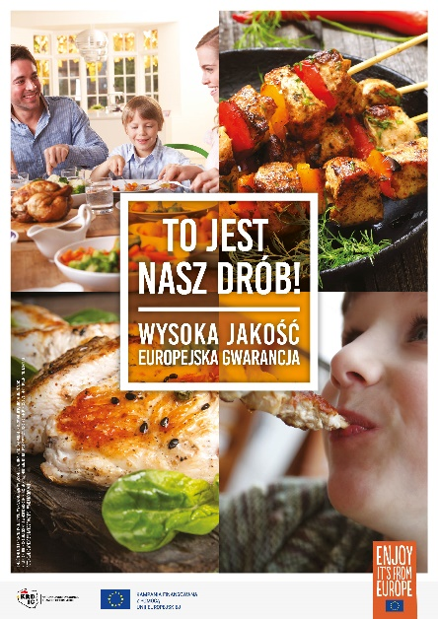
Warszawa, lipiec 2020.
W lipcu 2020 pod hasłem „To jest nasz drób! Wysoka jakość - europejska gwarancja” ruszyła nowa kampania informacyjna na temat mięsa drobiowego w UE. Jej celem jest wzmocnienie wśród konsumentów i specjalistów zaufania do jakości unijnego drobiu. Kampania koncentruje się na przybliżeniu konsumentom unijnych standardów gwarantujących wysoki poziom dobrostanu zwierząt, zrównoważony rozwój produkcji oraz bezpieczeń-stwo żywności. Motywem przewodnim kampanii jest radość i przyjemność płynąca z przyrządzania
i spożywania produktów drobiowych.
Nie bez przyczyny znaczna część aktywności
w ramach kampanii koncentrować się będzie na korzyściach żywieniowych oraz długiej liście sposobów przyrządzania mięsa drobiowego.
Realizowana w ramach dwuletniego programu, wspieranego przez Komisję Europejską inicjatywa, skupiła wokół siebie pięć krajowych organizacji drobiarskich z Polski, Francji, Niemiec, Włoch i Holandii oraz zrzeszające je europejskie stowarzyszenie parasolowe AVEC. Polska reprezentowana jest przez Krajową Radę Drobiarstwa – Izbę Gospodarczą (KRD-IG).

Co musisz wiedzieć o drobiu w UE
Statystyczny mieszkaniec UE spożywa średnio 25,3 kg mięsa drobiowego rocznie. „Nasze produkty są wysoko cenione przez obywateli UE, a ich popularność stale rośnie. Postawiliśmy sobie za cel przekazanie naszym konsumentom informacji, w jaki sposób branża drobiowa zmieniła się na lepsze w ciągu ostatnich kilku lat” - wyjaśnia Birthe Steenberg, sekretarz generalny europejskiej organizacji AVEC.
Obowiązujące w Unii Europejskiej standardy należą do jednych z bardziej surowych na świecie. To nie tylko zasługa rygorystycznych przepisów unijnych, ale również rezultat stale podejmowanych przez branżę drobiarską wysiłków na rzecz poprawy warunków produkcji w obszarze ochrony zasobów, a przede wszystkim dobrostanu zwierząt.
Ponadto, celem kampanii jest podniesienie świadomości konsumentów w zakresie wysokiej jakości i uniwersalności mięsa drobiowego, poprzez zwiększenie ich zainteresowania różnymi rodzajami oraz elementami drobiu, a także zaproponowanie szerokiego wachlarza kuchennych inspiracji, w których głównym bohaterem jest drób.

Bogaty przekrój działań komunikacyjnych
Zasadnicze treści w ramach kampanii informacyjnej przekazywane będą za pośrednictwem różnych kanałów informacyjnych we wszystkich sześciu krajach. Obejmują one: witrynę internetową www.eu-poultry.eu, obszerną broszurę informacyjną oraz platformy mediów społecznościowych tj. Facebook oraz Instagram. Planowane są również kampanie online w mediach cyfrowych oraz wydarzenia i działania oparte na współpracy z ekspertami projektu.

W Polsce Ambasadorami kampanii są: Sebastian Krauzowicz i Cristina Catese - doświadczeni i cenieni szefowie kuchni. W zespole ekspertów jest również Maciej Nowicki, szef kuchni w Muzeum Pałacu Jana III w Wilanowie oraz Aneta Łańcuchowska, dietetyk. W planach jest również prezentowanie kampanii na targach branżowych i dwóch wydarzeniach plenerowych. Pierwszym z nich jest udział kampanii w Międzynarodowych Targach Wyrobów Spożywczych POLAGRA FOOD w dniach 28.09-01.10.2020 w Poznaniu.

Sektor drobiowy w UE – Sprawdzony dostawca żywności w czasach koronawirusa
Koronakryzys uświadomił wielu mieszkańcom UE, jak ważną rolę dla społeczeństwa odgrywa nowoczesne rolnictwo. W obliczu poważnych wyzwań natury logistycznej, europejski sektor drobiowy wykazał się odpornością na kryzys, zapewniając stałe dostawy drobiu dla wszystkich obywateli UE.

Uruchamiając wspólny program promocyjny, partnerzy starają się pokazać, że fundamentem produkcji mięsa drobiowego w UE jest silne prawodawstwo, które zapewnia wysoką jakość produktów. Konsumenci mogą czuć się bezpiecznie dokonując zakupu unijnego mięsa drobiowego – „Enjoy, it’s from Europe!”.

Czy chciałbyś dowiedzieć się więcej o dobrostanie zwierząt i zrównoważonej produkcji mięsa drobiowego w UE, o korzyściach żywieniowych wynikających ze spożywania mięsa drobiowego lub o różnych sposobach jego przyrządzania? Z przyjemnością prześlemy Ci najnowszy zestaw materiałów prasowych w formie elektronicznej.

Kontakt dla Mediów: |  | Kontakt do organizatora:
Sopexa S.A. Oddział w Polsce |  | Krajowa Rada Drobiarstwa – Izba Gospodarcza
Dorota Kubuj-Cereniewicz |  | Małgorzata Reszczyńska | Marta Kędel
Telefon: +48 784443237 |  | Telefon: +48 605 344 993 | Telefon: +48 601 548 976
e-mail: dorota.kubuj@sopexa.com |  | e-mail:  m.reszczynska@krd-ig.pl | e-mail:  m.kedel@krd-ig.pl
www.sopexa.com |  | www.krd-ig.com.pl

Treść niniejszej kampanii promocyjnej wyraża poglądy wyłącznie jej autora, za którą ponosi on bezwzględną odpowiedzialność. Komisja Europejska ani Agencja Wykonawcza ds. Konsumentów, Zdrowia, Rolnictwa i Żywności (CHAFEA) nie ponoszą żadnej odpowiedzialności za potencjalne wykorzystanie zawartych w niej informacji.

